Ejercicio 1
Reproduce las siguientes listas en código HTML:
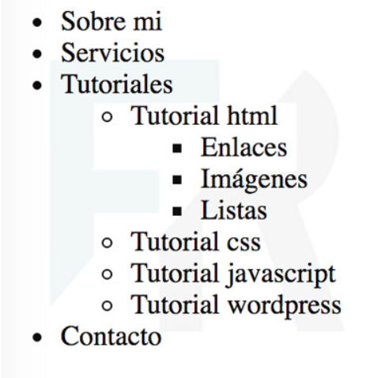
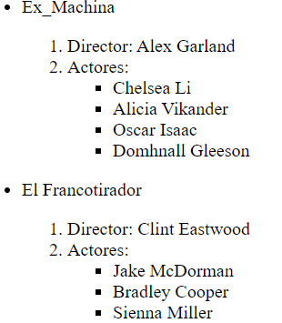
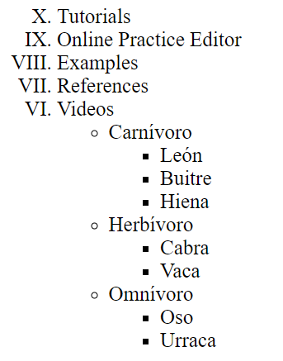
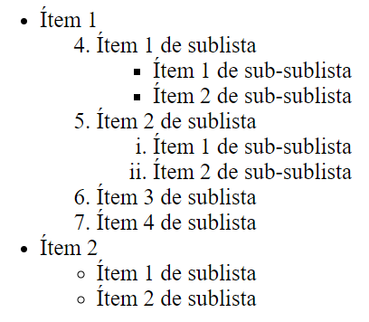
Ejercicio 2

A partir del texto que se te proporciona más abajo, crear una pagina web con el siguiente aspecto:

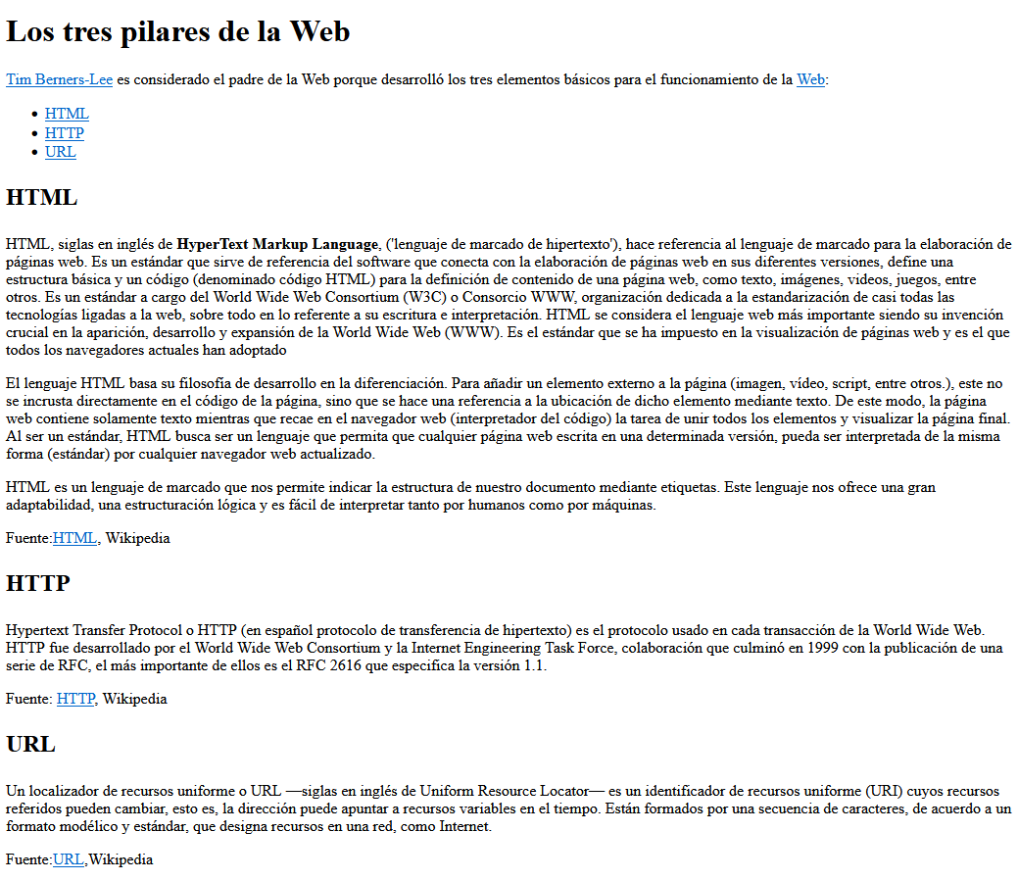
Has de tener en cuenta los siguientes requisitos:

- El título en la pestaña de la pagina web debe ser Los tres pilares de la Web (<title>).
- El texto que la imagen aparece en negrita debe utilizar la etiqueta strong (<strong>)
- Los enlaces (links) que aparecen en la página deben tener el siguiente destino:
  - Tim Berners-Lee → https://es.wikipedia.org/wiki/Tim_Berners-Lee (Al hacer click en el enlace se abre una nueva pestaña)
  - Web → http://es.wikipedia.org/wiki/world_wide_web (Al hacer click en el enlace se abre una nueva pestaña)
  - HTML → enlace dentro del documento al texto HTML.
  - HTTP → enlace dentro del documento al texto HTML.
  - URL → enlace dentro del documento al texto HTML.
  - Fuente: HTML → http://es.wikipedia.org/wiki/html
  - Fuente: HTTP → https://es.wikipedia.org/wiki/Protocolo_de_transferencia_de_hipertext
  - Fuente: URL → https://es.wikipedia.org/wiki/Localizador_de_recursos_uniforme

Texto del ejercicio (entre parentesis teneis una indicación de la etiqueta a utilitzar)

Los tres pilares de la Web (<h1>)

Tim Berners-Lee es considerado el padre de la Web porque desarrolló los tres elementos básicos para el funcionamiento de la Web: (<p>)

(<ul> lista no ordenada de enlaces)
- HTML
- HTTP
- URL

HTML (<h2>)

HTML, siglas en inglés de HyperText Markup Language (‘lenguaje de marcado de hipertexto’), hace referencia al lenguaje de marcado para la elaboración de páginas web. Es un estándar que sirve de referencia del software que conecta con la elaboración de páginas web en sus diferentes versiones, define una estructura básica y un código (denominado código HTML) para la definición de contenido de una página web, como texto, imágenes, videos, juegos, entre otros. Es un estándar a cargo del World Wide Web Consortium (W3C) o Consorcio WWW, organización dedicada a la estandarización de casi todas las tecnologías ligadas a la web, sobre todo en lo referente a su escritura e interpretación. HTML se considera el lenguaje web más importante siendo su invención crucial en la aparición, desarrollo y expansión de la World Wide Web (WWW). Es el estándar que se ha impuesto en la visualización de páginas web y es el que todos los navegadores actuales han adoptado (<p>)

El lenguaje HTML basa su filosofía de desarrollo en la diferenciación. Para añadir un elemento externo a la página (imagen, vídeo, script, entre otros.), este no se incrusta directamente en el código de la página, sino que se hace una referencia a la ubicación de dicho elemento mediante texto. De este modo, la página web contiene solamente texto mientras que recae en el navegador web (interpretador del código) la tarea de unir todos los elementos y visualizar la página final. Al ser un estándar, HTML busca ser un lenguaje que permita que cualquier página web escrita en una determinada versión, pueda ser interpretada de la misma forma (estándar) por cualquier navegador web actualizado. (<p>)

HTML es un lenguaje de marcado que nos permite indicar la estructura de nuestro documento mediante etiquetas. Este lenguaje nos ofrece una gran adaptabilidad, una estructuración lógica y es fácil de interpretar tanto por humanos como por máquinas.(<p>)

Fuente: HTML, Wikipedia (<p>)

HTTP (<h2>)

Hypertext Transfer Protocol o HTTP (en español protocolo de transferencia de hipertexto) es el protocolo usado en cada transacción de la World Wide Web. HTTP fue desarrollado por el World Wide Web Consortium y la Internet Engineering Task Force, colaboración que culminó en 1999 con la publicación de una serie de RFC, el más importante de ellos es el RFC 2616 que especifica la versión 1.1. (<p>)

Fuente: HTTP, Wikipedia (<p>)

URL (<h2>)

Un localizador de recursos uniforme o URL —siglas en inglés de Uniform Resource Locator— es un identificador de recursos uniforme (URI) cuyos recursos referidos pueden cambiar, esto es, la dirección puede apuntar a recursos variables en el tiempo. Están formados por una secuencia de caracteres, de acuerdo a un formato modélico y estándar, que designa recursos en una red, como Internet. (<p>)

Fuente: URL, Wikipedia (<p>)

Ejercicio 3 (formularios)
Crea una página web que contenga un formulario con los siguientes campos de información:

- El nombre, con un control de tipo texto.
- Los apellidos, con un control de tipo texto.
- El sexo, con dos opciones excluyentes hombre o mujer.
- El correo electrónico, con un control de tipo texto.
- Una casilla de verificación con el texto "Deseo recibir información sobre novedades y ofertas".
- Una casilla de verificación con el texto "Declaro haber leído y aceptar las condiciones generales del programa y la normativa sobre protección de datos".
- Un botón de envío.
Además, tienes que tener en cuenta los siguientes requisitos:

- El título de la página debe ser Formulario de registro - Mi web.
- El método de envío del formulario debe ser GET.
- El destino del envío del formulario debe ser "".
- La longitud máxima de entrada de datos de los controles para el nombre y los apellidos debe ser de 50 caracteres.
- La casilla de verificación con el texto "Deseo recibir información sobre novedades y ofertas" debe estar activada por defecto.

Debes crear una página web que tenga el mismo aspecto que la siguiente imagen:
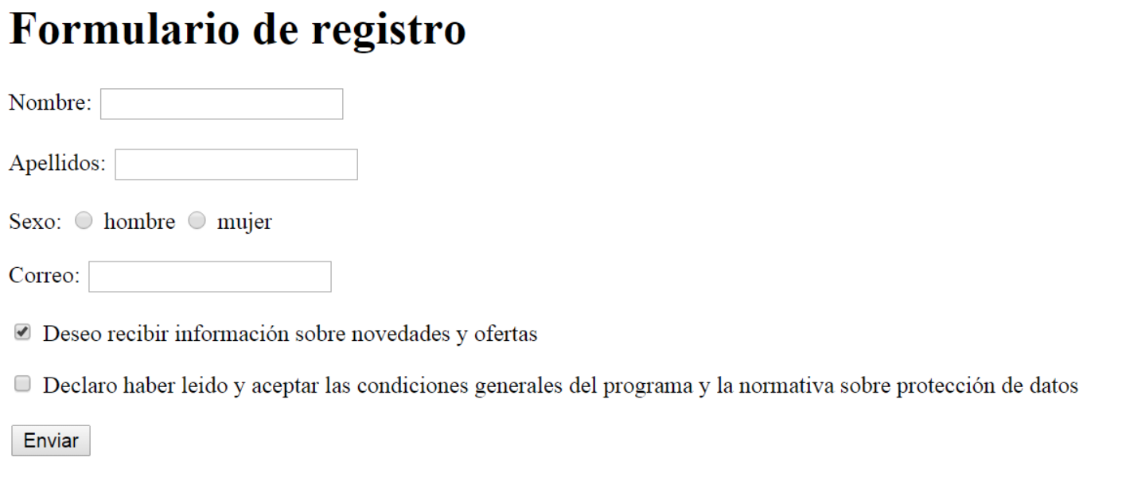

Ejercicio 4 (formularios)
Al formulario anterior le tienes que añadir los siguientes campos de información:

- Población, una lista desplegable con las opciones Alicante, Madrid, Sevilla y Valencia.
- Descripción, un área de texto multilínea.

Además, tienes que asociar la etiqueta de cada control a su control para mejorar la usabilidad y la accesibilidad.

Debes crear una página web que tenga el mismo aspecto que la siguiente imagen:

